- Niveau : 1re, T^{le} bac pro, ressource en autonomie

DÉCOUVREZ LES FORMATIONS POST BAC PRO !

- Découvrez les formations post bac pro !
- Après votre bac pro, poursuivez vos études !
- Après votre bac pro, pensez à l’année de césure !
- Après votre bac pro, préparez votre entrée dans la vie professionnelle !
- Comment rédiger votre projet de formation motivé ?

Avez-vous déjà réfléchi à ce que vous aimeriez faire après l’obtention de votre bac pro ? Poursuivre vos études ? Entrer dans la vie professionnelle ? Faire une année de césure ? Votre projet n’est pas encore tout à fait arrêté ? Pas de panique ! Cette activité va vous permettre de faire le point sur votre projet.

I. Quelles sont les études que vous pourriez poursuivre après votre bac professionnel ?

Pour le savoir, allez sur Onisep.fr et tapez la dénomination de votre bac professionnel dans la barre de recherche.

Cliquez sur la fiche formation qui apparaît dans la liste. Une fois la page affichée, descendez jusqu’à la rubrique “Les poursuites d’études”. Prenez connaissance des formations qui vous sont proposées. Cliquez sur celle qui semble le plus vous intéresser. Prenez le temps de lire le descriptif de cette formation puis descendez jusqu’à la rubrique “Où se former ?”. Vous pouvez filtrer les résultats par durée de formation, modalité ou encore par zone géographique en indiquant un code postal ou le nom d’une ville.

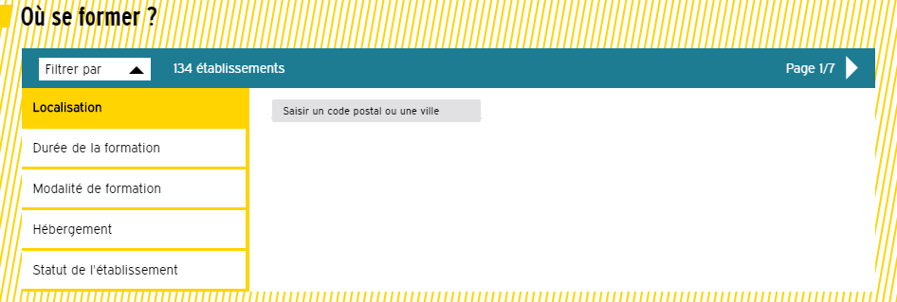

Y a-t-il un établissement près de chez vous qui propose la formation que vous avez sélectionnée ? Si oui, notez :
- Le nom de l’établissement : …………………………………………….…………………….
- La ville dans laquelle il se situe : ……………………………………………………………..
- Les coordonnées de l’établissement : ……………………………………………………….
Astuce : elles s’affichent lorsque vous cliquez sur “L’établissement”, rubrique contact.

Si plusieurs formations vous plaisent ou si plusieurs établissements les proposent, notez bien les renseignements pour chaque formation et pour chaque établissement.
Si vous vous interrogez sur les différences entre les BTS proposés, vous pouvez aller sur Onisep TV pour en savoir davantage !
Quels sont ceux sur lesquels vous aimeriez avoir plus d’informations ?
………………………………………………………………………………………………………………………………………………………………………………………………………………………………………………………………………………………………………………………………………

Sachez qu’il est conseillé de formuler des vœux de poursuite d’études sur Parcoursup pour ouvrir le champ des possibles, même si vous optez finalement pour une entrée dans la vie professionnelle ou pour une année de césure !

II. Vous voulez en savoir plus et ouvrir de nouveaux horizons ?
Et si vous découvriez le dossier “Que faire après un bac professionnel ?”.
À noter : les bachelors universitaires de technologie (BUT) se préparent en 3 ans.

Lisez l’article, puis, répondez aux questions suivantes :

Quels diplômes pouvez-vous préparer en deux ans après votre bac pro ? Quelles sont leurs particularités ?

Nom du diplôme | Spécificités

Dans le document que vous venez de lire, il est écrit qu’une part importante des étudiants suivent leur BTS en apprentissage, en alternant périodes de cours et de travail. Qu’en pensez-vous ? Envisageriez-vous de poursuivre vos études en apprentissage ? Pour quelles raisons ?
…………………………………………………………………………………………………………………………………………………………………………………………………………………………
…………………………………………………………………………………………………………………………………………………………………………………………………………………………
Vous voulez en savoir plus sur l’apprentissage ? Consultez le dossier qui présente le contrat d’apprentissage.

Regardez cette vidéo qui aborde la question de la réussite des élèves de bac professionnel en BTS. Soyez conscients qu’avec de l’énergie, de l’implication et de la persévérance, c’est possible ! En passant, pourquoi pas, par une classe passerelle.

Lisez l’article consacré aux classes passerelles.
Qu’est-ce qu’une classe passerelle ? Qui peut y accéder ? Quel est son objectif ?
………………………………………………………………………………………………………………………………………………………………………………………………………………………………………………………………………………………………………………………………………
Bon à savoir à propos des sections de techniciens supérieurs (STS) : les titulaires d’un bac technologique ou professionnel obtenu avec mention “bien” ou “très bien” sont admis de droit, pour la rentrée suivante, dans une spécialité cohérente. Ils devront faire acte de candidature sur Parcoursup.

- Pour aller plus loin, et en fonction de votre projet personnel, découvrez les activités suivantes intitulées : "Après votre bac pro, poursuivez vos études !", "Après votre bac pro, pensez à l’année de césure !" ou "Après votre bac pro, préparez votre entrée dans la vie professionnelle !". Et si vous hésitez, testez les trois !

Enfin, n'oubliez pas, vous n'êtes pas seuls !

Vos professeurs et les psychologues de l'Éducation nationale sont à votre écoute
en établissement et au CIO.
Par téléphone, tchat ou mail les conseillers de MOEL (mon orientation en ligne) sont
également à votre disposition.

Soyez fiers de votre travail et échangez avec vos proches !

Pensez à conserver une trace de vos séances en les déposant par exemple dans FOLIOS via votre ENT ou dans un fichier dédié sur votre ordinateur.
- Vous avez aimé cette activité ? Partagez-la autour de vous !

